Спеціалізована загальноосвітня школа І-ІІІ ступенів №14 Кіровоградської міської ради Кіровоградської області

Класна година в 2 – Б класі
«Світлофор нам всім моргає, до порядку закликає»

Підготувала:
Вчитель початкових класів Олексієнко Н.В.

Світлофор нам всім моргає, до порядку закликає
Мета: розширити знання учнів про правила поведінки пішоходів і водіїв в умовах вулиці; закріпити уяву дітей про роль світлофора; вчити розпізнавати дорожні знаки; виховувати увагу, спостережливість; вміння самостійно користуватися набутими знаннями у повсякденному житті.
Обладнання: магнітофон, ілюстрації до теми, малюнки дітей
Хід
1.Вступне слово вчителя
З кожним роком ви , діти , підростаєте і стаєте більш самостійними , ви ходите до школи , користуєтесь транспортом . І тому ви повинні знати правила дорожнього руху . Наш урок сьогодні так і називається «Світлофор нам всім моргає, до порядку закликає». Неважко вивчити правила , набагато важче кожен день їх дотримуватись . Незнання або невміння дотримуватись певних правил, необережність часто призводять до втрати не тільки здоров’я, а й навіть життя . І, на жаль,часто нещастя трапляються з дітьми .
Надворі зима чи спека ,
Любіть себе та інших поважайте ,
своє життя й здоров’я бережіть
І правильну дорогу вибирайте,
Якщо бажаєте до старості дожить.
Щоб не спізнитися , ви не поспішайте ,
Раніше вийдіть , щоб спокійно йти.
Летять машини,
Швидкість в них висока.
Миттєво транспорт цей не зупинить.
І хоч дорога , може, й не широка,
Та через неї , діти , не біжіть.
Спіткнутись можна чи перечепитись…
Летять машини , вам не сила встать …
Автомобіль не може зупинитись,
Страшне нещастя може вас спіткать.
Дорогу виберіть до рідної вам школи ,
Щоб світлою й безпечною була .
І навпростець теж не ходіть ніколи ,
Собі та іншим не бажайте зла .
2.Розгляд малюнків і аналіз небезпечних ситуацій .
Подивіться на малюнки , хто з лісових мешканців дотримується правил ПДР, а хто порушив?
Висновок вчителя: Закон вулиць суворий. Він не любить тих, хто не виконує правил .
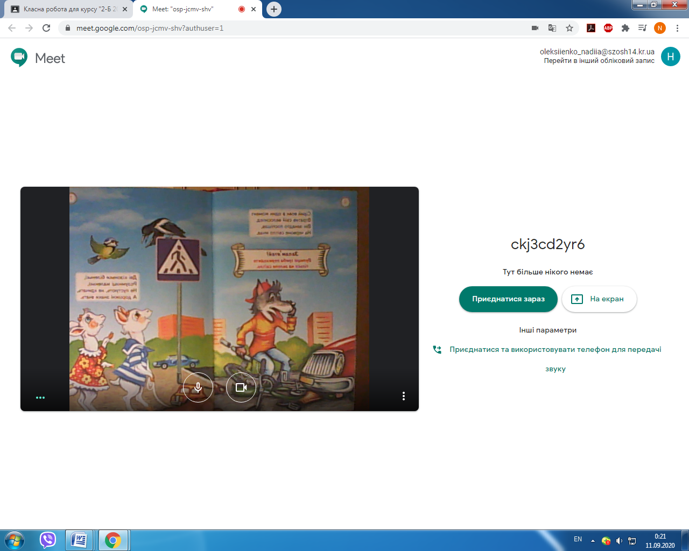
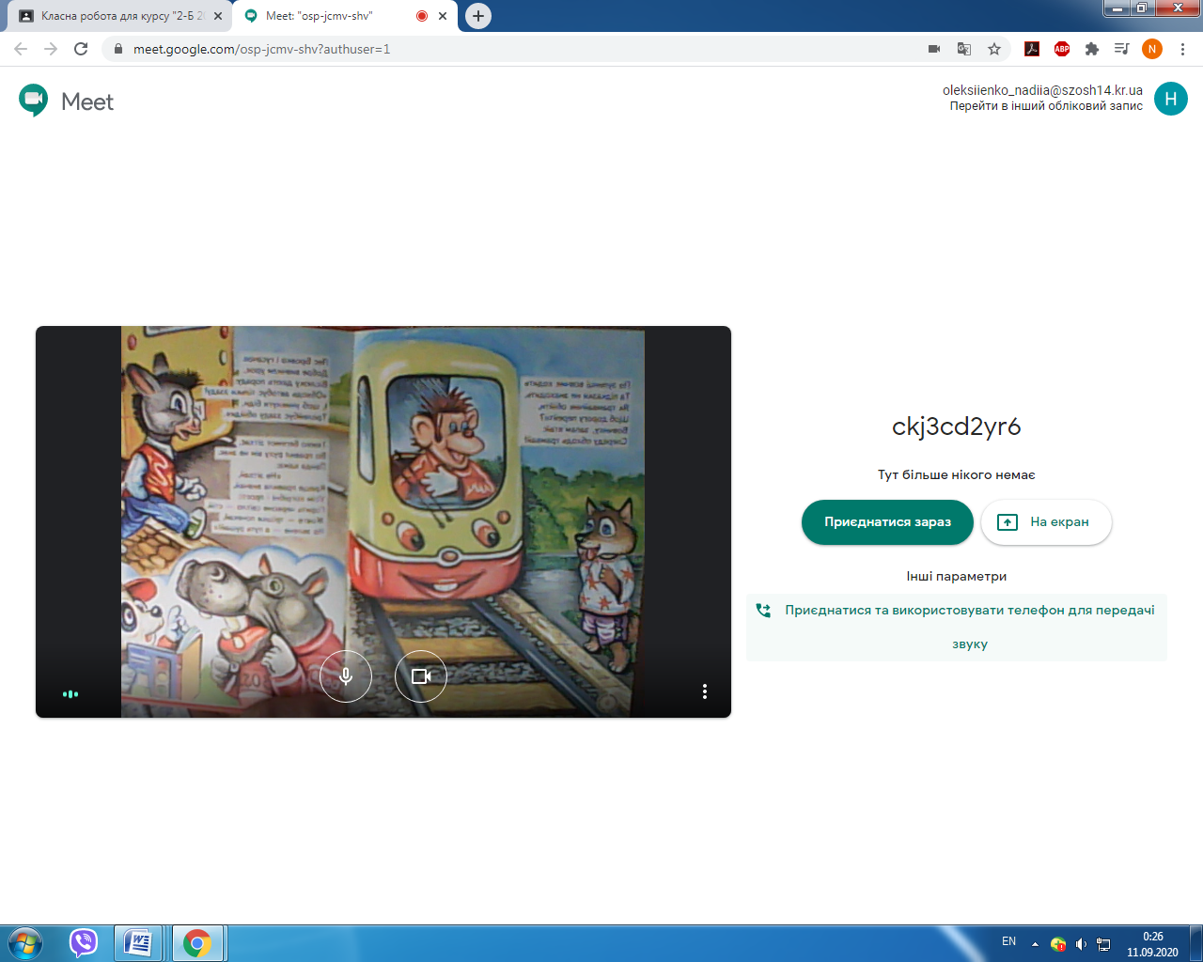
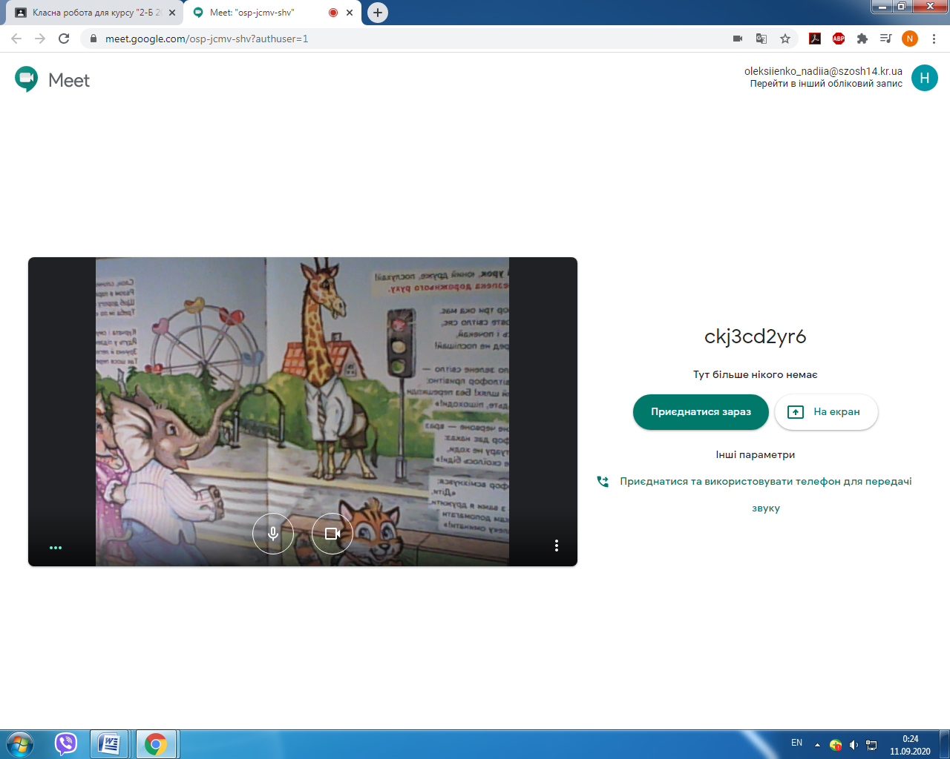
3.Актуалізація знань про світлофор .
А зараз послухайте вірш- загадку .
Не дракончик він, не джин,
Має він три світлих ока,
Але дивиться одним,
Два завжди відпочивають ,
А одне ніяк не спить.
Кольори сві різні мають,
Кожне полум’м горить,
То червоне, то зелен ,
Жовте сонечком блищить.
Так, дійсно, це світлофор
Діти, а чи знаєте ви чому світлофор назвали світлофором . Послухайте .
Слово це складене з двох частин: світло і фор, що означає «світло», зрозуміло, а от що криється за словом «фор». Це слово походить від грецького «форос» і означає «той, що несе», або «носій». Отже, світлофор – це носій світла, той, що несе світло, причому трьох різних кольорів .
Світлофору вже більше трьохсот років. Він старший за автомобіль і почав свій трудовий шлях на залізниці. Перші світлофори були незручними – поруч з ними стояла людина і міняла скло. Жовтого, попереджувального сигнала не було. Його замінював свисток регулювальника. Довгий час світлофор був двосекційним. У 1929 році перший світлофор з’явився у Москві. Він був схожий на годинник : по його червоному, жовтому, зеленому сектору бігала стрілка . Тепер у великих містах працюють світлофори , які самі можуть пропускати транспорт, їм у цьому допомагає електроніка .
А зараз учні… нам нагадають, що позначають кольори світлофора .
1-й учень :
Водіям , хто помагає?
Це повинен знати ти!
Від біди оберігає, та і всім допомагає
Найбезпечніший пройти .
Цей невтомний трудівник
Три великих ока має .
Він ніколи не дрімає.
Особливо в часи «пік»!
2-й учень :
Три сигнали світлофора
Що накажуть – то закон !
Як червоний загориться –
Терміново зупинись!
3-й учень :
Жовте світло – почекай !
4-й учень :
А зелене сяє світло .
Усміхаючись привітно ,-
Сміло рухайтеся всі:
І дорослі і малі !
Бесіда :
- Кому дає команди світлофор ?
- Коли треба починати перехід вулиці?
- Чи можна починати перехід вулиці на жовте світло?
- Що треба зробити , якщо загорілось жовте світло , а ви дійшли тільки до середини вулиці?(острівець безпеки)
Фізкультхвилинка
Ми по вулиці ідем,
Гарно всі себе ведем.
Ось і «зебра» зупинись.
Вліво, вправо подивись
Вільно скрізь, машин нема
Йду по «зебрі» прямо я.
Далі ми усі йдемо
Світлофор ми бачимо.
Світить жовтий – стоїмо,
А зелений – ми йдемо,
Ось червоний – зачекай,
Транспорту не заважай.

До нас в гості завітав Світлофорчик. Він хоче перевірити, чи знаєте ви правила вуличного руху.
Світлофорчик: Учні, відгадайте мої загадки:
У два ряди будинки стоять - десять, двадцять, сто підряд -
І квадратними очами один на одного дивляться. (Вулиця)

Не жива, а веде, нерухлива, а йде. (Дорога)

Щоб тобі допомогти шлях пройти небезпечний,
Горить і день, і ніч - зелений, жовтий, червоний. (Світлофор)

Світлофорчик:
- Хто з вас переходить вулицю, коли йде в школу?
- З ким ти йдеш у школу?
- Хто тобі допомагає переходити вулицю?
Світлофорчик: Давайте пограємо з вами в таку гру: «Будь уважний на дорозі».
- Якщо ви дієте відповідно до правил дорожнього руху, то дружно відповідаєте: «Це я, це я, це все мої друзі!», а якщо яке-небудь із правил не відповідає нормі, тоді мовчите, виходить, воно потрапило до нас у гру помилково, випадково.
- Хто з вас, ідучи додому,
Тримає шлях по бруківці?
(Учні мовчать).
Хто з вас йде вперед
Тільки там, де перехід?
(Це я, це я, це все мої друзі!)
Хто біжить уперед так незабаром,
Що не бачить світлофора?
(Учні мовчать).
Знає хто, що світло зелений
Означає: шлях відкритий?
(Це я, це я, це все мої друзі!)
А що жовте світло завжди нам
Про увагу говорить?
(Це я, це я, це все мої друзі!)
Хто, нехай чесно говорить,
На трамваї не висить?
(Це я, це я, це все мої друзі!)
Знає хто, що червоне світло -
Це значить: ходу немає?
(Це я, це я, це все мої друзі!)
Хто з вас у вагоні тісному
Поступився бабусі місця?
(Це я, це я, це все мої друзі!)
Хто квапиться, біжить
Перед знаком «Шлях закритий!»?
(Учні мовчать).
Світлофорчик: Я впевнений, що ви на дорозі такі ж уважні, як на уроці.

Гра «Увага!»
(Покладіть сигнальні карточки: червоного, жовтого та зеленого кольору. На команду вчителя «Стій», «Приготувалися», «Вперед», діти повинні показати відповідно кольору.)
Дуже добре! Під час гри, я побачила,що всі дітки добре знають сигнали світлофора, та вміють ними користуватися.
Закріплення.
Розгляд малюнків, що підготували діти.
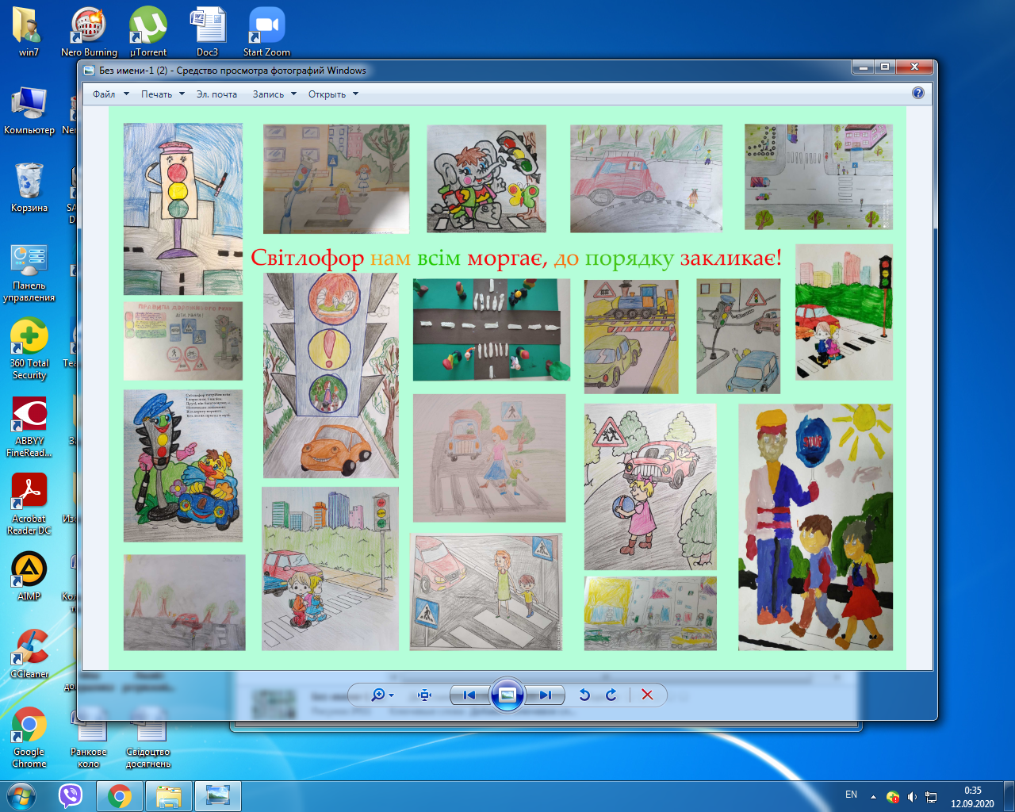
-Які правила поведінки на вулиці ви запам'ятали?
- Що сподобалося найбільше?
Прощання.
Поясніть вислів :
"Я бажаю собі і всім людям на землі щасливої дороги".
Побажайте його всім

